Лабораторная работа №8
Нагрузочное тестирование
Цель работы: получение навыков проведения нагрузочного и стрессового тестирования с помощью Apache JMeter.
Задание: создать план тестирования в JMeter, провести нагрузочное и стрессовое тестирование выбранного сайта, указать в отчёте выбранный сайт, приложить скриншоты программы и описать выполненные шаги.
Теоретическая часть
Apache JMeter - это инструмент для проведения нагрузочного тестирования, который имитирует одновременную работу многих пользователей и позволяет определить, справляется ли веб-приложение с нагрузкой. Нагрузочное тестирование проверяет работу системы при ожидаемом числе пользователей, а стрессовое увеличивает нагрузку до тех пор, пока система не начнёт замедляться или выдавать ошибки, и тем самым определяет её предел. План тестирования в JMeter состоит из группы потоков (число пользователей, период разгона и число повторений), запросов к серверу и элементов, которые показывают результаты.
Ход работы
Для тестирования выбран собственный сервер, написанный на Python (файл server.py). Он отдаёт страницу размером около 6 КБ с задержкой 20 мс по адресу http://127.0.0.1:8088/. Такой выбор позволяет нагружать сервер без вреда для чужих сайтов и получать воспроизводимые результаты. Сервер запускается командой python server.py. Текст сервера:
import time
from http.server import BaseHTTPRequestHandler, ThreadingHTTPServer

page = ("<html><body><h1>ADRENALINE</h1>" + "<p>каталог спортивной одежды</p>" * 200 + "</body></html>").encode("utf8")

class Handler(BaseHTTPRequestHandler):
def do_GET(self):
time.sleep(0.02)
self.send_response(200)
self.send_header("Content-Type", "text/html; charset=utf-8")
self.send_header("Content-Length", str(len(page)))
self.end_headers()
self.wfile.write(page)

def log_message(self, *args):
pass

server = ThreadingHTTPServer(("127.0.0.1", 8088), Handler)
print("Сервер запущен: http://127.0.0.1:8088/")
server.serve_forever()
В JMeter создан план Performance Test Plan (файл PerformanceTestPlan.jmx). В него вошла группа потоков Users, в которой число потоков, период разгона и число повторений задаются параметрами threads, ramp и loops, запрос HTTP Request к адресу 127.0.0.1 с портом 8088 методом GET с пустым путём и два элемента для просмотра результатов: Summary Report и Graph Results. Работа проводилась на Apache JMeter 5.6.3 и OpenJDK 25.
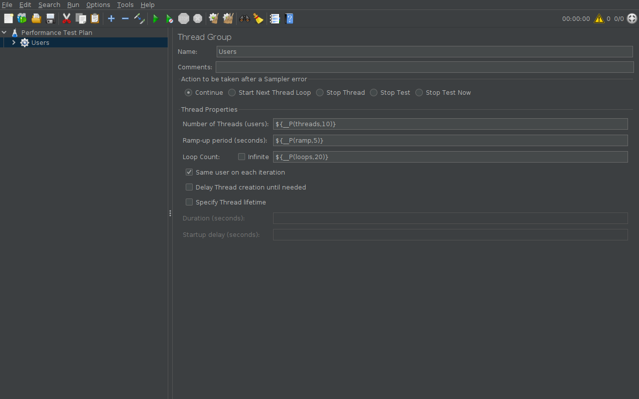
Рисунок 1 - Группа потоков: число пользователей, период разгона и число повторений
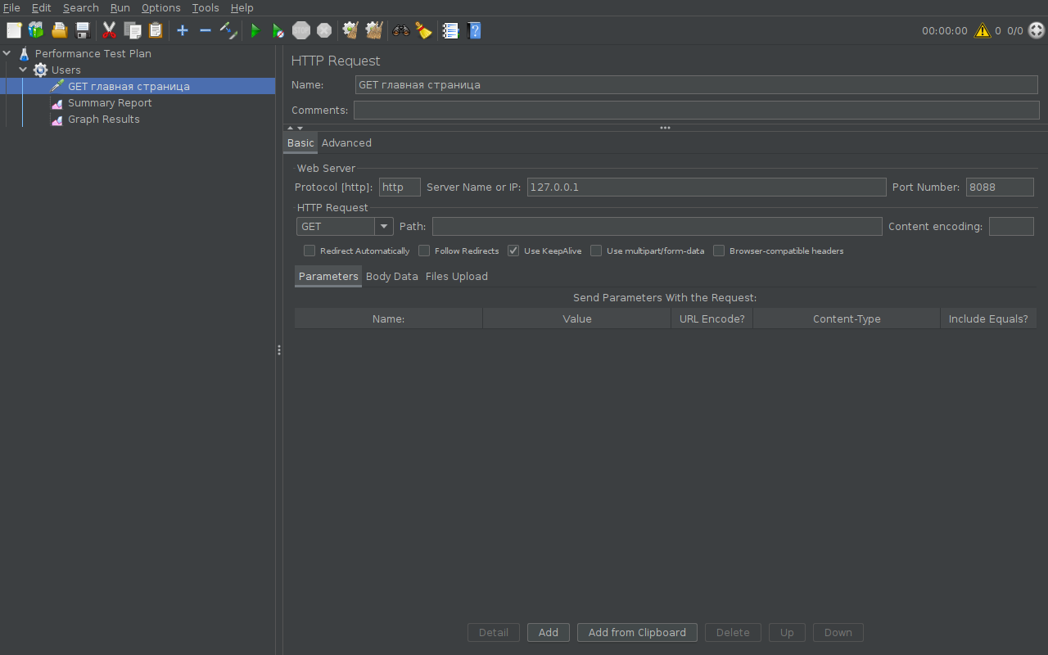
Рисунок 2 - HTTP-запрос к серверу 127.0.0.1, порт 8088, метод GET
Нагрузочный тест выполнен при 20 пользователях с периодом разгона 5 с и 60 повторениями каждого. Всего отправлено 1200 запросов. Тест запущен кнопкой Start (Ctrl+R), результаты показаны в Summary Report и Graph Results.
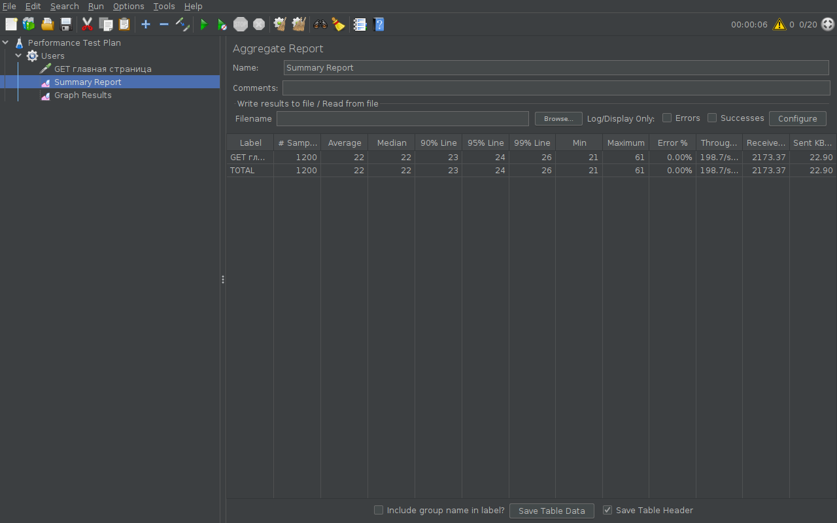
Рисунок 3 - Summary Report после завершения нагрузочного теста
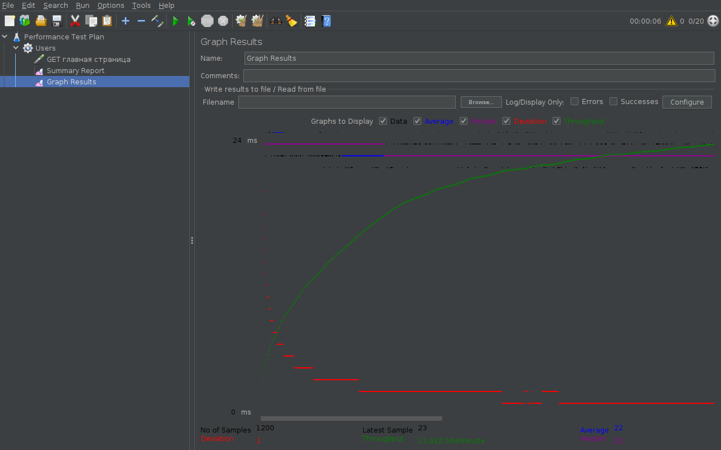
Рисунок 4 - Graph Results после завершения нагрузочного теста
Стрессовое тестирование выполнялось из командной строки без графического интерфейса. Число пользователей последовательно увеличивалось с 50 до 400 при периоде разгона 10 с и 20 запросах от каждого. Пример запуска для 400 пользователей: jmeter -n -t PerformanceTestPlan.jmx -Jthreads=400 -Jramp=10 -Jloops=20 -l stress4.jtl. Результаты всех прогонов приведены в таблице 1.
Прогон | Польз. | Запросов | Среднее, мс | Медиана | 95% | 99% | Макс. | Ошибки, % | Запр./с
нагрузочный | 10 | 200 | 23,3 | 23 | 24 | 25 | 59 | 0,0 | 41,1
стресс | 50 | 1000 | 22,6 | 23 | 23 | 24 | 49 | 0,0 | 98,3
стресс | 100 | 2000 | 22,6 | 22 | 24 | 25 | 77 | 0,0 | 195,6
стресс | 200 | 4000 | 21,9 | 22 | 23 | 25 | 65 | 0,0 | 389,8
стресс | 400 | 8000 | 34,7 | 22 | 27 | 1044 | 2075 | 0,0 | 783,0

Таблица 1 - Результаты прогонов (время отклика в мс)
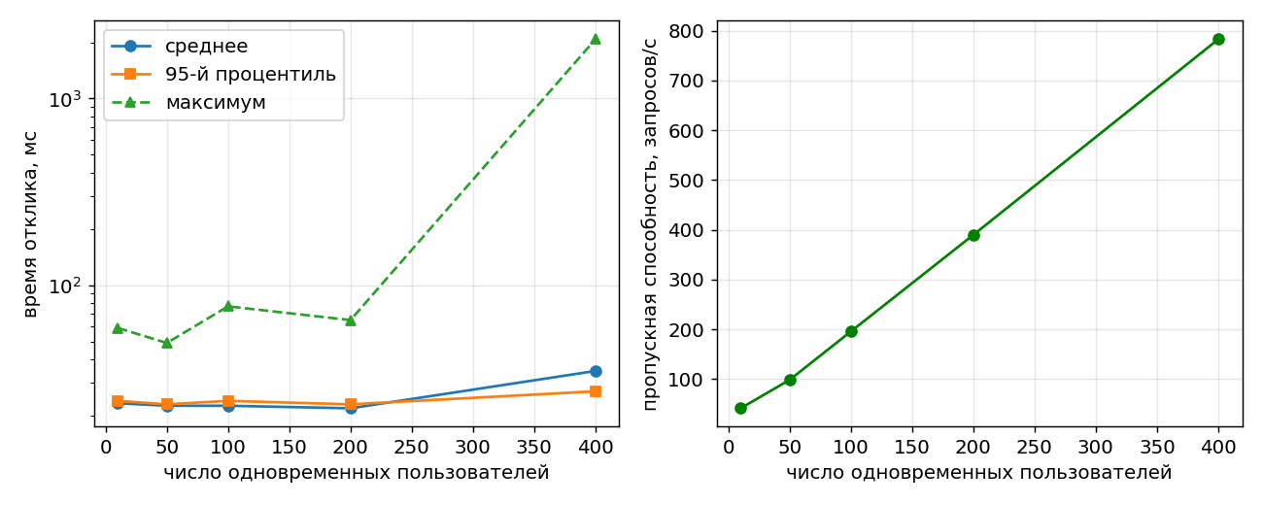
Рисунок 5 - Зависимость времени отклика и пропускной способности от числа пользователей
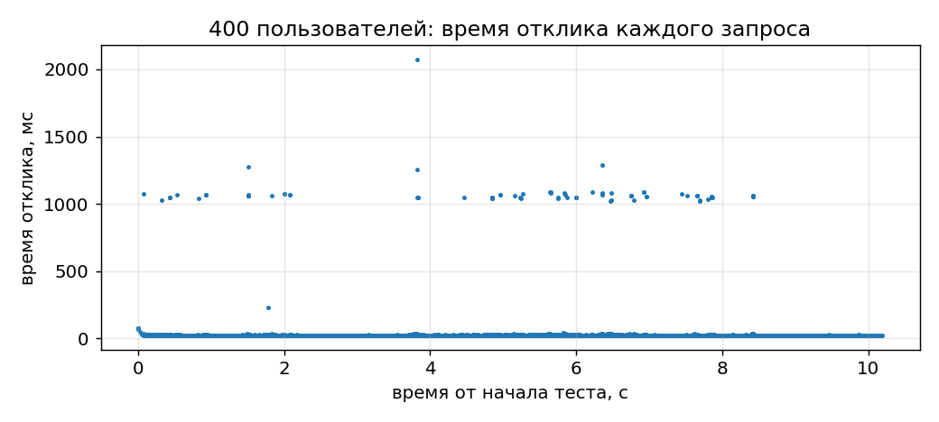
Рисунок 6 - Время отклика каждого запроса при 400 пользователях
При числе пользователей от 10 до 200 сервер работает стабильно: среднее время отклика составляет 22-23 мс, что близко к искусственной задержке в 20 мс, а ошибок нет. Пропускная способность растёт почти пропорционально числу пользователей, от 41 до 390 запросов в секунду. При 400 пользователях пропускная способность увеличилась до 783,0 запросов в секунду и ошибок по-прежнему нет, но заметно ухудшились самые медленные ответы: при медиане 22 мс 99-й процентиль вырос до 1044 мс, а максимум достиг 2075 мс. Значения около одной и двух секунд на рисунке 6 образуют отдельные полосы, что характерно для повторной отправки запроса на соединение при переполнении очереди подключений тестового сервера.
Вывод
В ходе работы я изучила Apache JMeter, создала план тестирования с группой потоков и HTTP-запросом и провела нагрузочное и стрессовое тестирование собственного сервера. До 200 одновременных пользователей время отклика остаётся около 22 мс без ошибок, при 400 пользователях у части запросов оно возрастает до 1-2 секунд. Предел, при котором сервер начинает отказывать, оказался выше 400 пользователей. Результаты зависят от мощности компьютера и его загрузки, поэтому на другой машине значения будут отличаться.

